федеральное государственное бюджетное образовательное учреждение высшего образования
«Вологодский государственный университет»
Университетский колледж
Информационные системы и программирование
(наименование специальности)

ОТЧЁТ ПО ПРОИЗВОДСТВЕННОЙ ПРАКТИКЕ ПП.01.02

Руководитель преподаватель, Агафонова Жанна Евгеньевна
(уч. степень, звание, должность. Ф.И.О)
Выполнил (а) обучающийся Корепин Валерий Дмитриевич
(Ф.И.О)
Группа, курс 8СПО09ИСП-43
Дата сдачи
Дата защиты
Оценка по защите
(подпись преподавателя)

Вологда
2026 г.
СООДЕРЖАНИЕ
ВВЕДЕНИЕ 3
1 ОЗНАКОМЛЕНИЕ С ТЕХНИКОЙ БЕЗОПАСНОСТИ И ИНСТРУКЦИЕЙ ОХРАНЫ ТРУДА. ИЗУЧЕНИЕ СТРУКТУРЫ ПРЕДПРИЯТИЯ И РАБОЧЕГО МЕСТА 4
1.1. Ознакомление с охраной труда и техникой безопасности 4
1.2. Закрепление рабочего места 5
1.3. Структура организации 5
2. ПОСТАНОВЛЕНИЕ ЗАДАЧИ НА РАЗРАБОТКУ ПРОГРАММНОГО ПРОДУКТА. ВЫПОЛНЕНИЕ АНАЛИЗА ПОСТАВЛЕННОЙ ЗАДАЧИ. СОСТАВЛЕНИЕ НАБОРА ТРЕБОВАНИЙ 7
2.1. Постановка цели и задач программного продукта 7
2.2. Анализ поставленной задачи 7
2.3. Требования к программному продукту 9
3. СОЗДАНИЕ ИНТЕРФЕЙСА ПРОГРАММНОГО ПРОДУКТА. НАПИСАНИЕ ПРОГРАМНОГО КОДА ДЛЯ СОЗДАНИЯ МОДУЛЕЙ 12
3.1. Проектирование макетов страниц 12
3.2. Написание программного кода для модулей 22
4. ВЫБОР МЕТОДИКИ ОЦЕНКИ КОРРЕКТНОСТИ РАБОТЫ ПРОГРАММНОГО МОДУЛЯ. ТЕСТИРОВАНИЕ МОДУЛЯ 25
5. ОФОРМЛЕНИЕ ДОКУМЕНТАЦИИ НА ПРОГРАММНОЕ СРЕДСТВО 42
5.1. Руководство пользователя 42
5.2. Руководство администратора 58
5.3. Описание интерфейса, установки, конфигурации 69
ЗАКЛЮЧЕНИЕ 71

ВВЕДЕНИЕ
Местом прохождения практики является ООО «Акатан», расположенное по адресу: г. Вологда, ул. Козленская, 33. Сроки практики составили период с 30 марта по 25 апреля 2026 года.
ООО «Акатан» представляет собой компанию, которая специализируется на комплексных решениях в сфере веб-разработки и цифрового маркетинга. Ключевыми направлениями ее деятельности являются создание сайтов на заказ, а также их последующее поисковое продвижение.

- ОЗНАКОМЛЕНИЕ С ТЕХНИКОЙ БЕЗОПАСНОСТИ И ИНСТРУКЦИЕЙ ОХРАНЫ ТРУДА. ИЗУЧЕНИЕ СТРУКТУРЫ ПРЕДПРИЯТИЯ И РАБОЧЕГО МЕСТА
  - Ознакомление с охраной труда и техникой безопасности
В первый день прохождения практики в компании ООО «Акатан» был проведён обязательный инструктаж по охране труда и технике безопасности. Инструктаж проводился непосредственно перед допуском к работе за компьютером. Обучающемуся объяснили основные правила поведения в компьютерном кабинете и порядок правильного обращения с оборудованием для предотвращения травм и поломок.
Основные правила техники безопасности, которые были доведены в ходе инструктажа и соблюдались в течение всей практики:
- перед началом работы необходимо проверять внешнее состояние электрических кабелей и розеток. При обнаружении повреждений запрещается приступать к работе, требуется незамедлительно сообщить руководителю;
- запрещается подключать большое количество приборов в одну розетку, чтобы не перегружать электрическую сеть. Это помогает избежать короткого замыкания и возгорания;
- следует знать расположение огнетушителей и аварийных выходов из здания на случай возникновения пожара или другой чрезвычайной ситуации;
- документы, содержащие личные данные сотрудников или коммерческую тайну, должны храниться в специально отведённом безопасном месте для исключения доступа посторонних лиц;
- при уходе с рабочего места даже на короткое время экран компьютера обязательно блокируется, чтобы исключить случайный просмотр личной или рабочей информации посторонними;
- рабочее место необходимо поддерживать в чистоте и порядке: регулярно удалять пыль, не размещать еду и напитки рядом с техникой во избежание повреждения оборудования.
Данные свод строгих правил помогает предотвратить большинство нештатных ситуаций при ежедневной работе с техникой.
  - Закрепление рабочего места
После прохождения инструктажа за обучающимся было закреплено отдельное рабочее место на весь период практики. Это позволило привыкнуть к оборудованию и всегда знать, где находятся необходимые документы и инструменты.
Предоставленное рабочее место было оснащено стандартным набором оборудования:
- мышь и клавиатура – проводные, в исправном состоянии. Клавиатура была стандартного строения, что позволяло длительное время работать без усталости рук;
- два монитора – использование двух экранов значительно ускоряло выполнение задач и исключало необходимость постоянного переключения между окнами;
- системный блок – расположен под столом на специальной подставке, что не создавало помех для ног. Производительности блока было достаточно для быстрой работы без зависаний.
На компьютере была установлена операционная система Windows 11 последней версии. Интерфейс системы является привычным и удобным для выполнения рабочих задач. Все необходимые для работы программы были заранее установлены, что позволило не тратить время на предварительную настройку.
Таким образом, рабочее место было организовано в полном соответствии с требованиями техники безопасности и позволяло эффективно выполнять поставленные задачи без дополнительных неудобств.
  - Структура организации
ООО «Акатан» – это интернет-агентство, расположенное в городе Вологда по адресу: ул. Козленская, д. 30, офис 3. Компания оказывает полный комплекс услуг в сфере интернет-маркетинга, ориентируясь на малый и средний бизнес, а также на индивидуальных предпринимателей, нуждающихся в качественном цифровом присутствии.
Основные направления деятельности компании включают:
- разработка и создание сайтов. Компания занимается проектированием и разработкой сайтов различной сложности: от сайтов-визиток и лэндингов до многостраничных корпоративных порталов и интернет-магазинов;
- модернизация и техническая поддержка сайтов. Агентство не только создаёт новые сайты, но и сопровождает уже существующие проекты;
- продвижение в поисковых системах. Компания проводит комплекс мероприятий по внутренней и внешней оптимизации сайтов для повышения их позиций в результатах поиска Яндекс и Google;
- продвижение в социальных сетях. Компания помогает клиентам вести официальные сообщества, создавать контент-планы, готовить визуальные и текстовые материалы, настраивать рекламу, вовлекать аудиторию и анализировать эффективность.
Комплексный подход позволяет компании ООО «Акатан» сопровождать клиентов на всех этапах: от постановки цели и создания сайта до регулярного привлечения посетителей и превращения их в заказчиков.

- ПОСТАНОВЛЕНИЕ ЗАДАЧИ НА РАЗРАБОТКУ ПРОГРАММНОГО ПРОДУКТА. ВЫПОЛНЕНИЕ АНАЛИЗА ПОСТАВЛЕННОЙ ЗАДАЧИ. СОСТАВЛЕНИЕ НАБОРА ТРЕБОВАНИЙ
  - Постановка цели и задач программного продукта
Сайт «Книгоманы» создан с целью предоставления читателям структурированной и достоверной информации о книгах, а также создания комфортной среды для общения и обмена мнениями между любителями чтения. Пользователи могут искать книги по названию или автору, фильтровать по жанрам, году выпуска и рейтингу, оставлять рецензии, вести личные книжные полки и участвовать в форуме.
Задачи программного продукта:
- реализовать регистрацию, авторизацию, восстановление пароля и защиту от автоматической регистрации (каптча);
- предоставить каталог книг с поиском, фильтрацией и сортировкой;
- реализовать систему рецензий с оценками, лайками/дизлайками и модерацией;
- добавить личные книжные полки с тремя статусами «Хочу прочитать», «Читаю сейчас», «Прочитано»;
- создать форум с категориями, темами, сообщениями, цитированием и подписками;
- разработать личный профиль пользователя с аватаром, биографией, статистикой и уведомлениями;
- создать административную панель для управления книгами, жанрами, пользователями, рецензиями и импортом книг из CSV/JSON.
  - Анализ поставленной задачи
Входные данные:
- пользовательские данные: имя, электронная почта, пароль, биография, аватар;
- данные о книгах: название, автор, описание, жанр, год издания, количество страниц, издательство, обложка;
- данные для поиска и фильтрации: название книги, автор, жанр, диапазон годов, минимальный/максимальный рейтинг;
- данные рецензий: текст сообщения, оценка (1–5);
- данные форума: категория, заголовок темы, текст сообщения.
Выходные результаты:
- каталог книг в виде карточек (обложка, название, автор, год, средний рейтинг);
- детальная страница книги с полным описанием, распределением оценок в виде процентных шкал и списком рецензий;
- результаты поиска и фильтрации с возможностью сортировки (по популярности, дате, рейтингу, названию, году);
- личные книжные полки пользователя с разбивкой по статусам;
- форум со списком категорий, тем и сообщений;
- уведомления о модерации рецензий, лайках и ответах на форуме;
- административная панель с таблицами, формами добавления/редактирования и графиками статистики.
Алгоритмы:
- алгоритмы поиска, фильтрации и сортировки книг;
- алгоритм вычисления среднего рейтинга и процентного распределения оценок;
- алгоритм модерации рецензий (одобрение/отклонение с указанием причины);
- алгоритм обработки лайков/дизлайков рецензий;
- алгоритм создания уведомлений (при лайке, ответе на форуме, изменении статуса рецензии);
- алгоритм импорта книг из CSV и JSON файлов.
На данный момент существует множество литературных сайтов и приложений, однако многие из них либо перегружены избыточным функционалом, либо не предоставляют удобного инструмента для ведения читательского дневника и активного обсуждения книг в формате форума. Предлагаемое решение ориентировано на читателей, которые хотят не только оценивать книги, но и обсуждать их в структурированных темах, получать уведомления о новых ответах и проходить модерацию рецензий. Сочетание каталога, личных полок, рецензий и форума в одном месте с интуитивно понятным интерфейсом отличает данный проект от большинства аналогов.
  - Требования к программному продукту
В связи с тем, что на сайте присутствует разграничение прав доступа (гость, авторизованный пользователь, модератор, администратор), система должна предоставлять разный набор функций в зависимости от роли пользователя.
Требования к возможностям для всех пользователей (гостей):
- просмотр каталога книг в виде карточек (обложка, название, автор, год, средний рейтинг);
- просмотр детальной страницы книги (описание, автор, жанр, год, страницы, издательство, средний рейтинг, распределение оценок);
- поиск книг по названию или автору;
- фильтрация книг по жанрам, году выпуска и среднему рейтингу;
- сортировка результатов по популярности, дате добавления, рейтингу, названию или году выпуска (по возрастанию/убыванию);
- просмотр форума (категории, темы, сообщения).
Требования к возможностям для авторизованных пользователей:
Авторизованные пользователи имеют все функции гостей, а также дополнительные возможности:
- регистрация с указанием имени, электронной почты и пароля (с подтверждением), защита с помощью каптчи;
- восстановление пароля через электронную почту;
- ограничение количества неудачных попыток входа;
- оценка книг по пятибалльной шкале (изменение и удаление оценки);
- написание развёрнутых рецензий (текст + оценка) с отправкой на модерацию;
- редактирование и удаление своих рецензий;
- лайки и дизлайки под чужими рецензиями (только одна оценка на рецензию);
- добавление книг на личные полки с тремя статусами: «Хочу прочитать», «Читаю сейчас», «Прочитано»;
- личный профиль: изменение имени, биографии, загрузка аватара;
- просмотр статистики профиля (количество прочитанных книг, книг в процессе, запланированных и написанных рецензий);
- просмотр списка своих рецензий и книг с разбивкой по полкам;
- создание тем и сообщений на форуме, цитирование, подписка на темы с получением уведомлений;
- просмотр уведомлений (одобрение/отклонение рецензии, лайк, ответ на форуме) и отметка их как прочитанных.
Требования к возможностям для модераторов:
Модераторы имеют все функции авторизованных пользователей, а также:
- просмотр рецензий, ожидающих модерации, на специальной странице в административной панели;
- одобрение или отклонение рецензий с указанием причины (при отклонении пользователь получает уведомление);
- модерация тем и сообщений форума.
Требования к возможностям для администраторов:
Администраторы имеют все функции модераторов, а также:
- добавление, редактирование и удаление книг (название, автор, описание, год, страницы, издательство, обложка);
- управление жанрами (создание, редактирование, удаление);
- просмотр списка всех зарегистрированных пользователей;
- изменение ролей пользователей (пользователь, модератор, администратор);
- блокировка и разблокировка учётных записей;
- импорт книг из CSV и JSON файлов для массового добавления в каталог;
- просмотр статистики сайта в административной панели.
Требования к интерфейсу:
- интерфейс должен иметь интуитивно понятную систему навигации между страницами (главная, каталог, форум, профиль);
- цветовая гамма должна быть комфортной для длительного чтения (светлая тема, контрастные акценты);
- интерфейс должен быть адаптивным под любые устройства: от настольных компьютеров (5 карточек в ряд) до смартфонов (1 карточка);
- административная панель должна быть реализована в виде отдельного раздела с боковым меню и таблицами с пагинацией, поиском и действиями.

3. СОЗДАНИЕ ИНТЕРФЕЙСА ПРОГРАММНОГО ПРОДУКТА. НАПИСАНИЕ ПРОГРАМНОГО КОДА ДЛЯ СОЗДАНИЯ МОДУЛЕЙ
  - Проектирование макетов страниц
Проектирование пользовательского интерфейса сайта «Книгоманы» выполнялось с использованием графического редактора Figma – облачного сервиса для создания макетов и прототипов интерфейсов. Figma позволяет разработчикам и дизайнерам совместно работать над проектом в реальном времени, создавать адаптивные макеты и экспортировать ресурсы для дальнейшей верстки.
В процессе проектирования были разработаны макеты всех ключевых страниц сайта с учетом требований адаптивности и кросс-браузерности. Ниже представлены макеты основных страниц сайта.
Главная страница содержит приветственный блок с кратким описанием сайта, блок статистики (количество книг, пользователей, рецензий) и поисковую строку. Ниже расположен блок популярных книг в виде горизонтальной карусели и раздел со случайной книгой для рекомендации. В верхней части страницы расположено навигационное меню с логотипом, ссылками на каталог, форум, а также кнопками входа и регистрации для неавторизованных пользователей или аватаром и выпадающим меню для авторизованных. Макет главной страницы представлен в соответствии с рисунком 1.
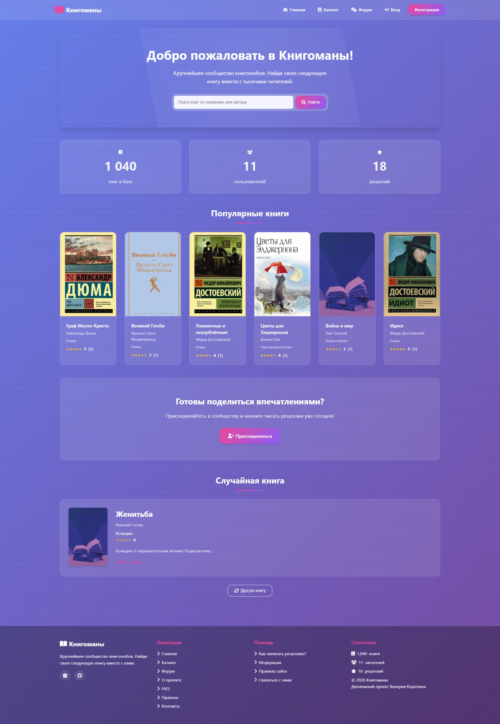
Рисунок 1 – Макет главной страницы
Каталог книг выполнен в виде сетки карточек. Каждая карточка содержит обложку книги, название, автора, год выпуска и средний рейтинг в виде звёзд. Слева от сетки расположена панель фильтрации, позволяющая пользователю отфильтровать книги по жанрам, году выпуска и среднему рейтингу, а также найти книгу по названию или автору через поле поиска. Над сеткой расположен блок сортировки, где пользователь может упорядочить результаты по популярности, дате добавления, рейтингу, названию или году выпуска. Внизу страницы присутствует пагинация для навигации по большому количеству результатов. Макет каталога книг представлен в соответствии с рисунком 2.
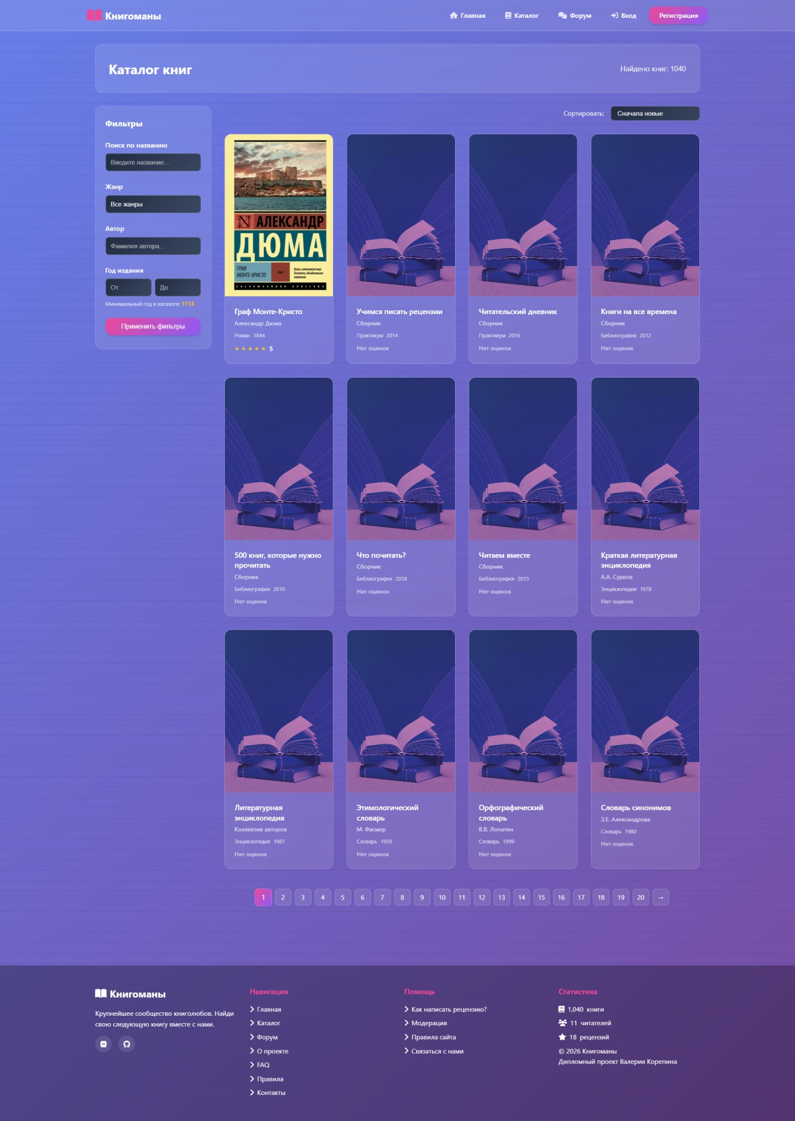
Рисунок 2 – Макет каталога книг
Детальная страница книги разделена на две основные колонки. В левой колонке расположена крупная обложка книги. В правой колонке – название, автор, жанр, год издания, количество страниц, издательство, средний рейтинг в виде звёзд и числа, а также распределение оценок в виде процентных шкал. Ниже расположены кнопки для добавления книги на личные полки («Хочу прочитать», «Читаю сейчас», «Прочитано») и кнопка для написания рецензии. Под информацией о книге находится блок с аннотацией, а затем – блок рецензий пользователей с возможностью сортировки по дате и полезности, а также кнопками лайков и дизлайков. Макет детальной страницы представлен в соответствии с рисунком 3.
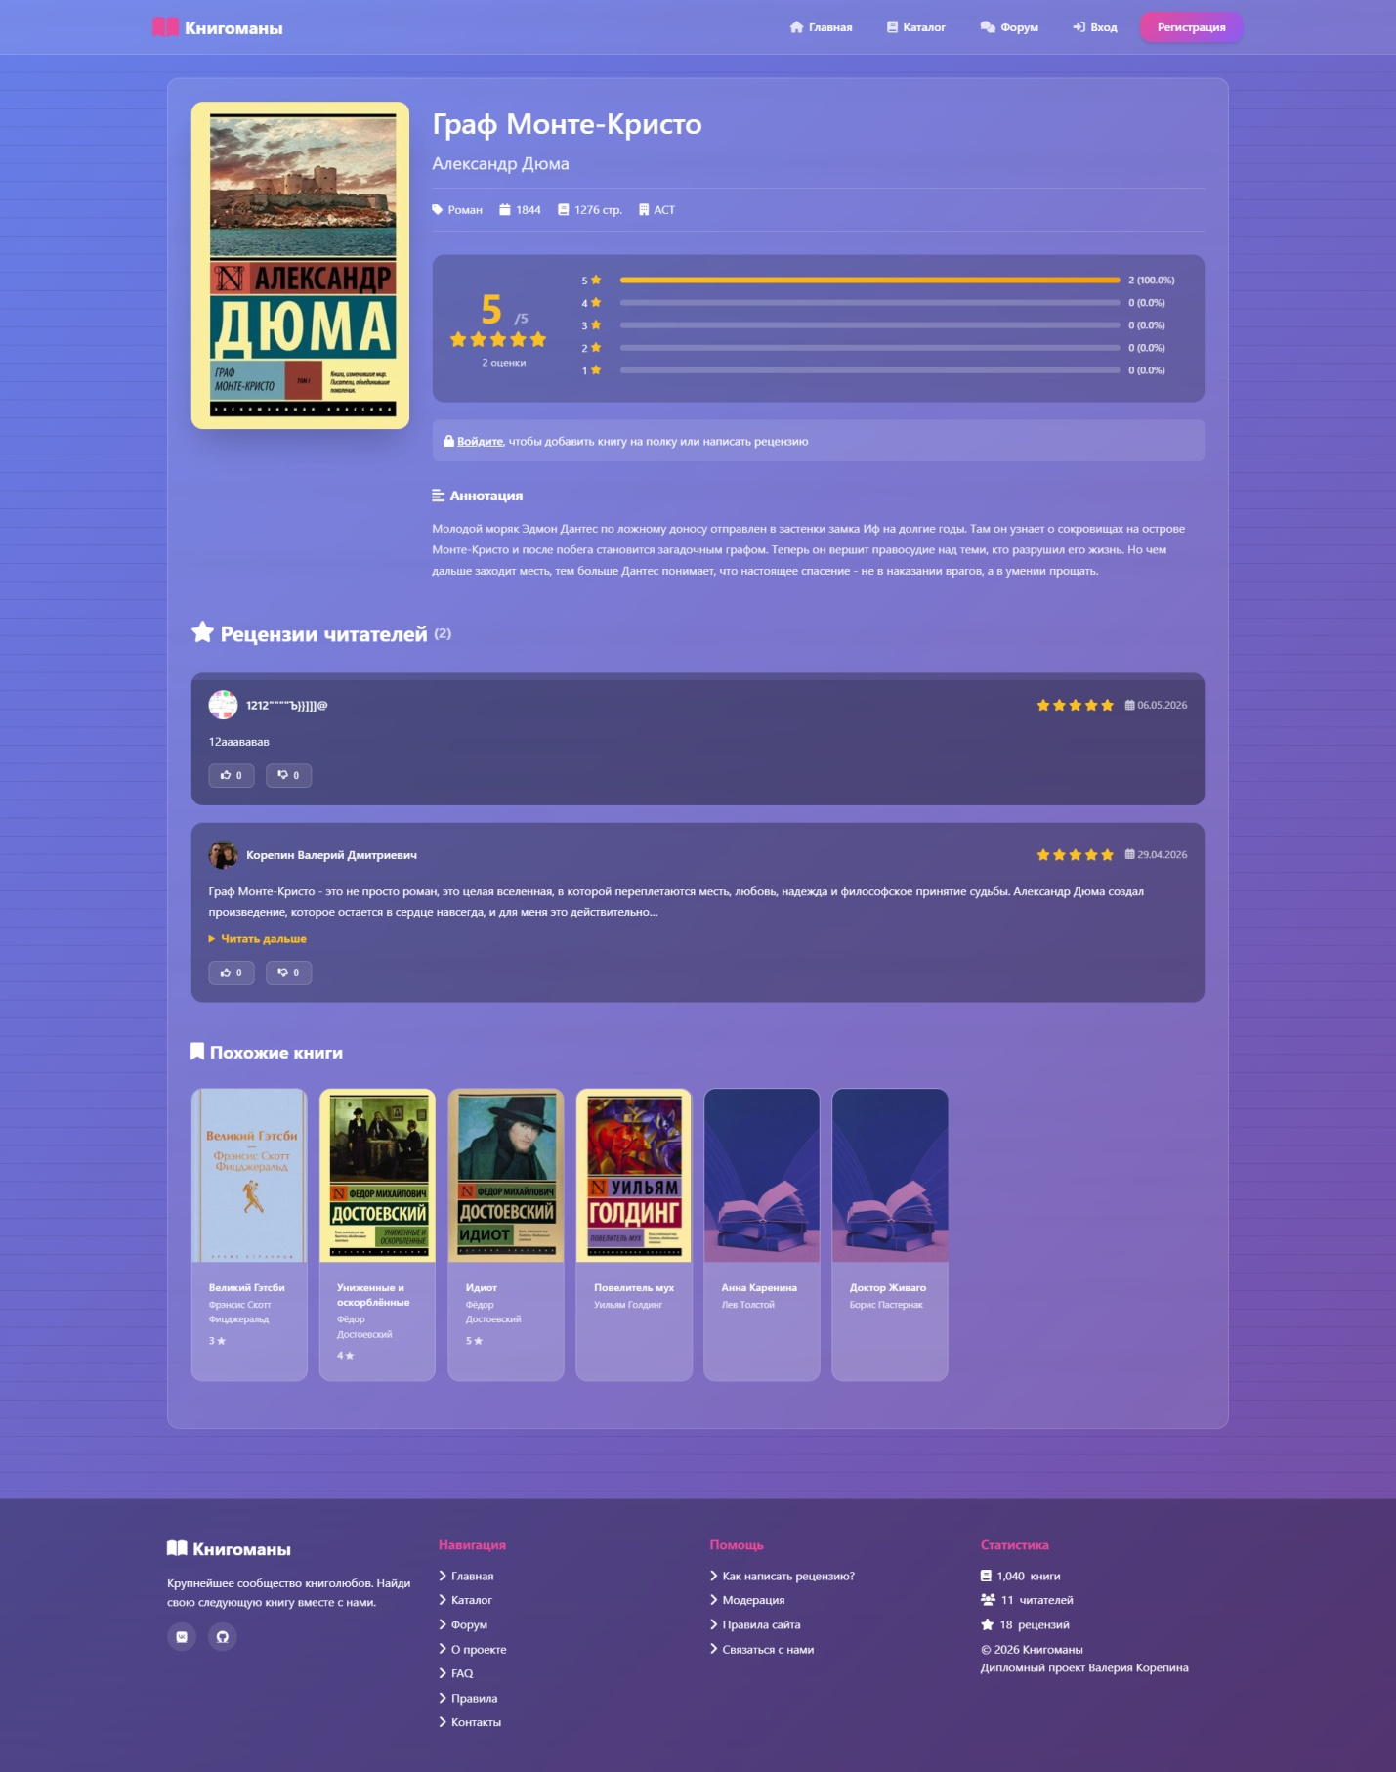
Рисунок 3 – Макет детальной страницы
Главная страница форума содержит список категорий с иконками, количеством тем и сообщений в каждой категории, а также блок активных обсуждений. При переходе в категорию открывается список тем с информацией об авторе, количестве ответов, просмотров и дате последнего сообщения. Вверху страницы расположены кнопки поиска и создания новой темы. Макет главной страницы форума представлен в соответствии с рисунком 4.
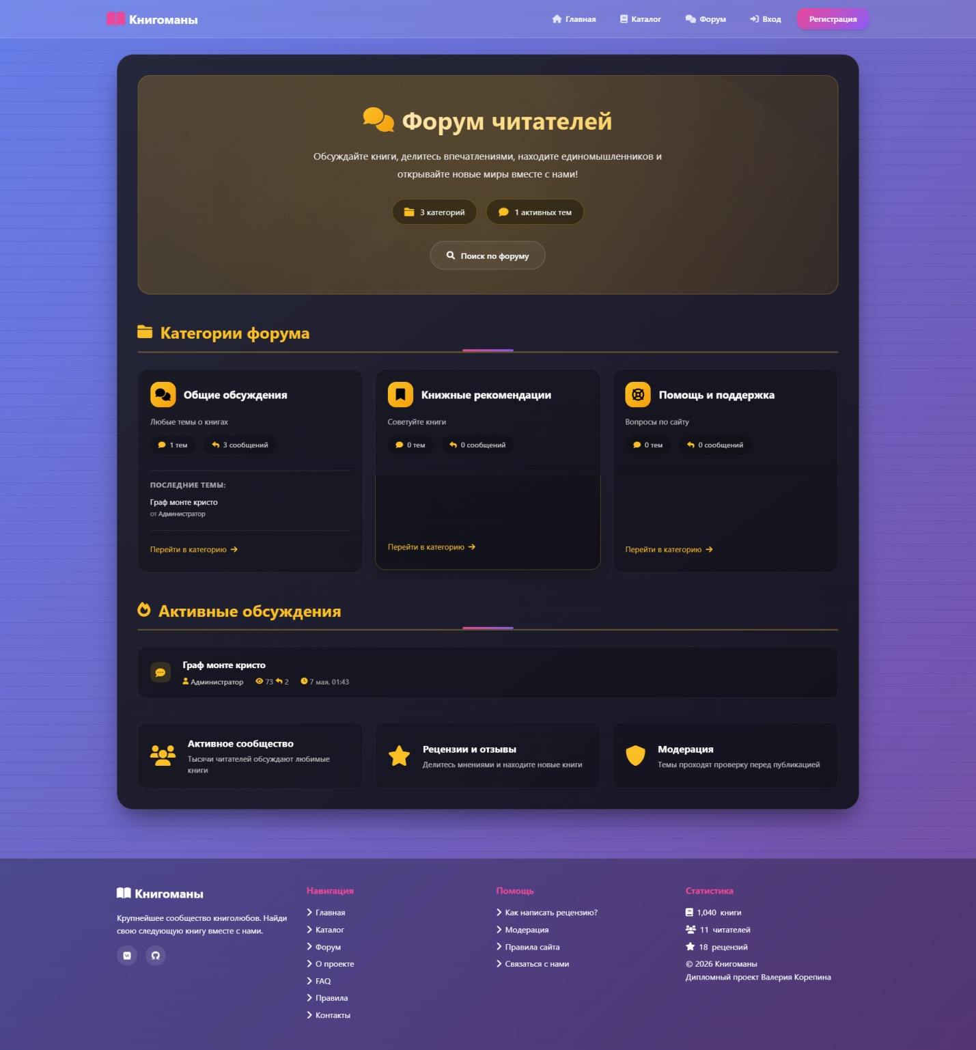
Рисунок 4 – Макет главной страницы форума
Страница темы форума содержит заголовок темы, информацию об авторе и дате создания, а затем список всех сообщений в хронологическом порядке. Каждое сообщение содержит аватар автора, имя, дату публикации, текст сообщения, количество лайков и кнопки цитирования и лайка. Внизу страницы расположена форма с текстовым полем для добавления нового ответа и кнопкой отправки. В правой части страницы расположена кнопка подписки на тему, которая позволяет пользователю получать уведомления о новых ответах. Макет страницы темы форума представлен в соответствии с рисунком 5.
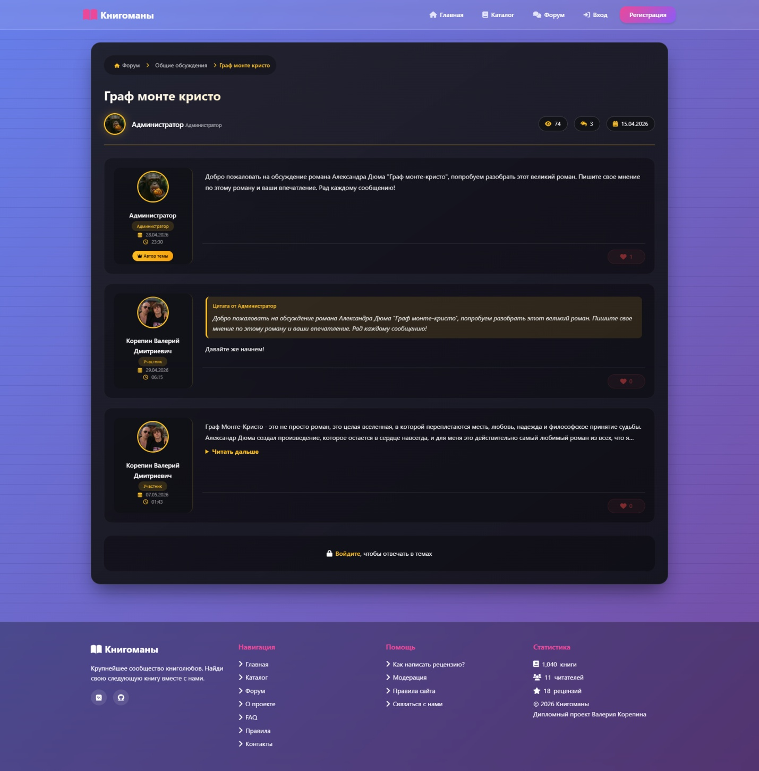
Рисунок 5 – Макет страницы темы форума
Страница профиля пользователя содержит шапку с аватаром, именем пользователя, датой регистрации и биографией. Справа от аватара расположены кнопки редактирования профиля и выхода из системы. Ниже представлены статистические карточки с количеством прочитанных книг, книг в процессе чтения, запланированных книг и написанных рецензий. Под статистикой расположены два блока: с последними рецензиями пользователя и с последними добавленными книгами. Над ними находятся ссылки для просмотра всех рецензий и всех книг пользователя. Макет страницы профиля представлен в соответствии с рисунком 6.
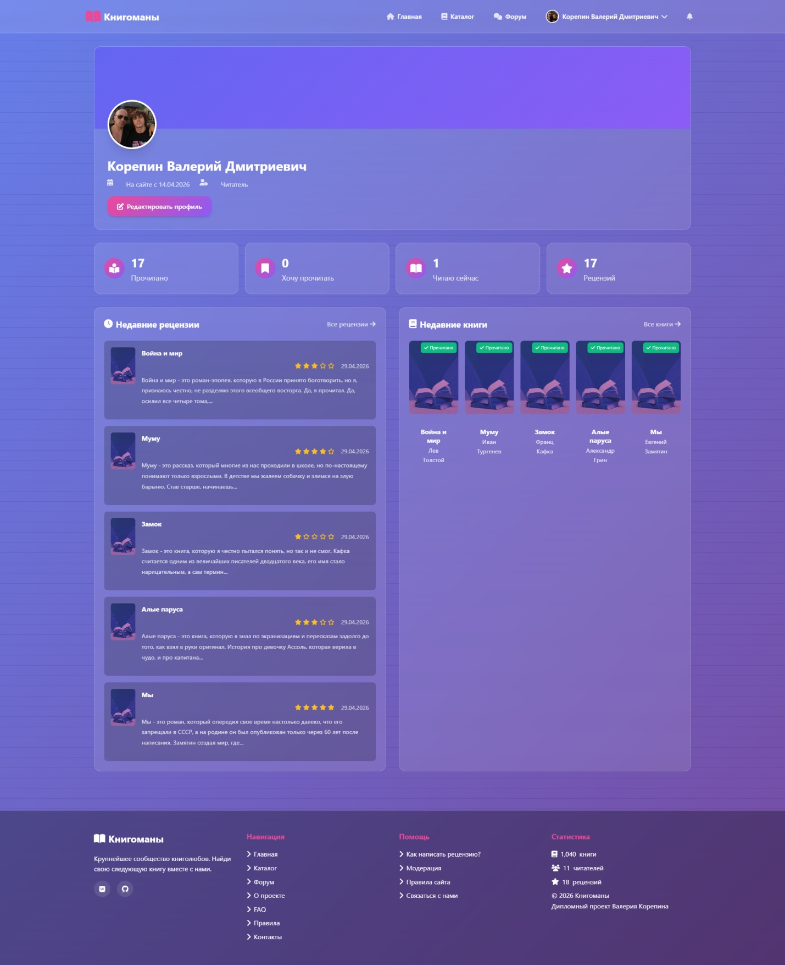
Рисунок 6 – Макет страницы профиля
Страница уведомлений представляет собой список, в котором отображаются все уведомления пользователя. Каждое уведомление содержит иконку типа (одобрение рецензии, лайк, ответ на форуме), заголовок, краткое сообщение, дату получения и ссылку для перехода к соответствующему объекту (рецензия, книга, тема форума). Непрочитанные уведомления выделяются визуально. В верхней части страницы расположена кнопка «Отметить все как прочитанные». Макет страницы уведомлений представлен в соответствии с рисунком 7.
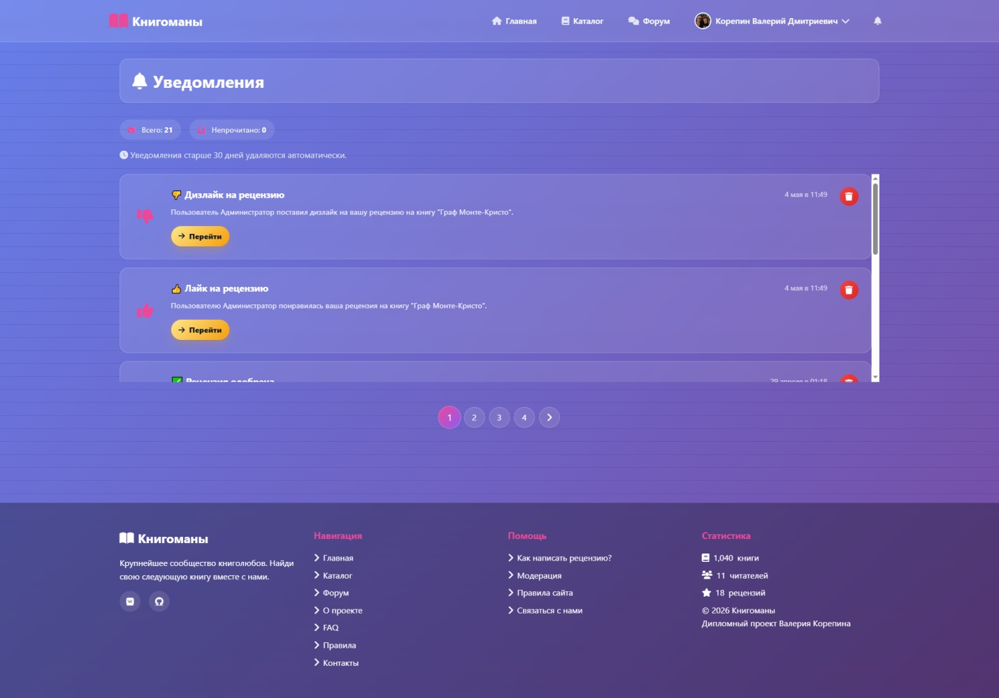
Рисунок 7 – Макет страницы уведомлений
Административная панель представляет собой отдельный раздел сайта с боковым навигационным меню. Боковое меню содержит ссылки на разделы: «Дашборд», «Книги», «Пользователи», «Жанры», «Рецензии», «Форум», «Категории форума», «Статистика», «Импорт книг». Центральная область отображает содержимое выбранного раздела – таблицы с данными, формы добавления и редактирования, графики статистики. В верхней части панели отображается информация о текущем администраторе. Макет административной панели представлен в соответствии с рисунком 8.
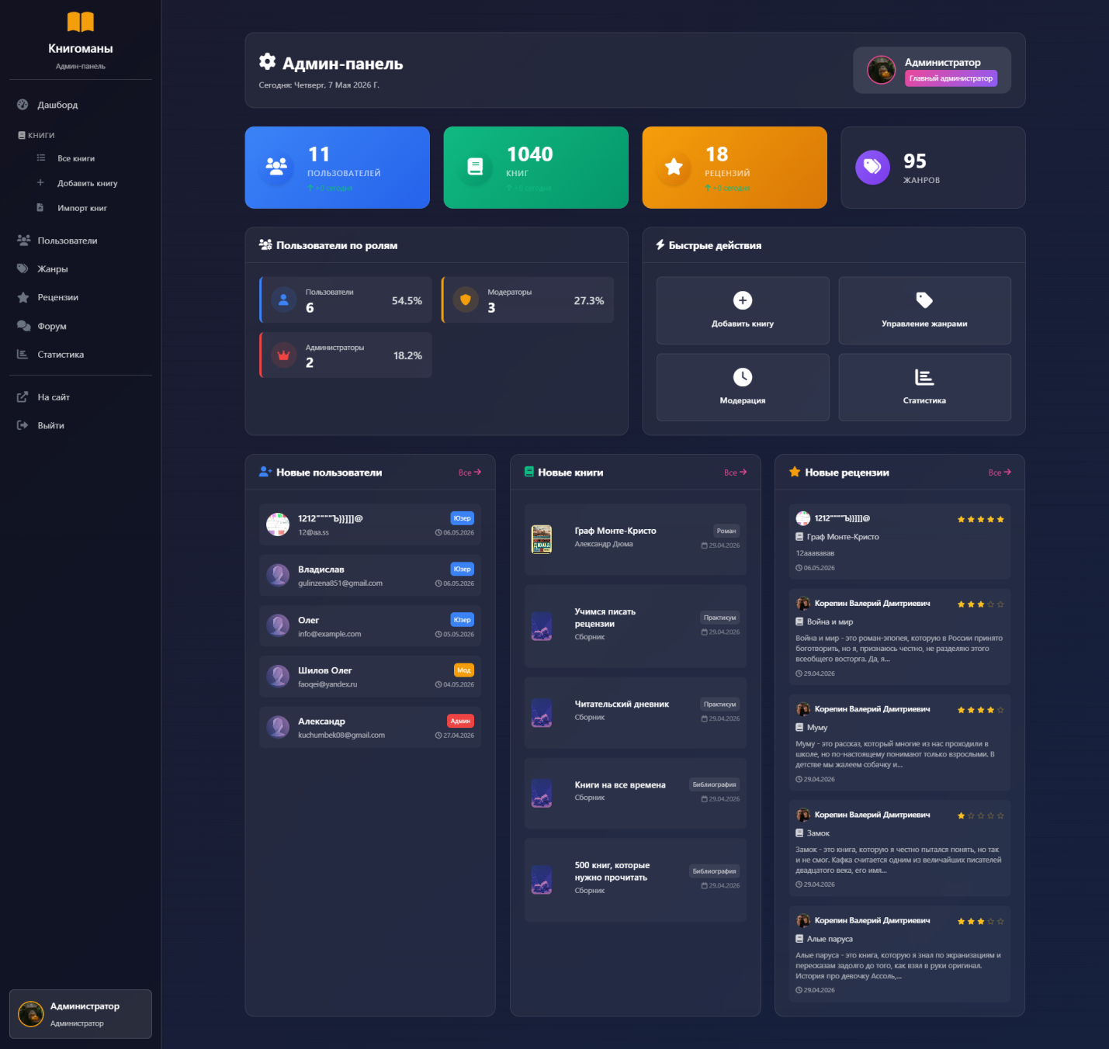
Рисунок 8 – Макет административной панели
  - Написание программного кода для модулей
На этом этапе была написана серверная часть программы, которая связывает пользовательский интерфейс с базой данных, а также клиентская часть, отвечающая за отображение и взаимодействие с пользователем. Код разбит на отдельные модули, чтобы каждый участок можно было отдельно проверять, отлаживать и дорабатывать без влияния на остальную систему.
Программа работает по схеме «клиент-сервер». Интерфейс, состоящий из HTML, CSS и JavaScript, отправляет запросы на сервер, а сервер обрабатывает их, работает с данными и возвращает ответ. Серверная логика реализована на платформе Node.js с использованием фреймворка Express. Для реализации основных функций подключены сторонние библиотеки:
- express – управляет маршрутами и обработкой HTTP-запросов;
- sequelize – ORM для взаимодействия с базой данных PostgreSQL;
- bcrypt – шифрует пароли перед сохранением;
- express-session – управление пользовательскими сессиями;
- connect-flash – вывод временных flash-сообщений;
- multer, sharp, cloudinary – приём, обработка и загрузка изображений в облачное хранилище;
Серверный код организован по модульному принципу и размещён в соответствующих директориях. Это соответствует требованию модульности: каждый блок отвечает за свою задачу, что упрощает поиск ошибок и тестирование. Выделены следующие части:
- настройка сервера и подключение библиотек app.js;
- модели данных models/ – описание таблиц и связей через Sequelize;
- маршруты routes/ – обработка URL-адресов auth, books, profile, reviews, forum, admin, notifications;
- контроллеры controllers/ – бизнес-логика обработки запросов;
- middleware middlewares/ – проверка аутентификации, авторизации, обработка ошибок;
- сервисы services/ – загрузка изображений в Cloudinary, отправка уведомлений и электронной почты;
- вспомогательные модули utils/ – валидаторы, конфигурация загрузки файлов.
Клиентская часть реализована с использованием HTML5, CSS3 и JavaScript. Все страницы используют единый макет(views/layouts/main.ejs с шаблонизатором EJS, что обеспечивает единообразие навигации и внешнего вида. Основные стили вынесены в style.css, стили административной панели – в admin.css. Для адаптивной вёрстки используются Flexbox, Grid Layout, CSS-переменные и медиазапросы. JavaScript отвечает за асинхронные запросы при лайках рецензий и подписках на темы форума, валидацию форм, отображение выпадающих меню и уведомлений.
Работа с базой данных происходит в серверной части через ORM Sequelize. Все запросы к PostgreSQL выполняются с использованием параметризованных методов ORM, что полностью защищает программу от SQL-инъекций. Модели связаны между собой, что предотвращает добавление несуществующих данных.
Безопасность данных пользователей обеспечивается шифрованием паролей, проверкой вводимых данных и разграничением прав доступа. Перед записью в базу пароли превращаются в зашифрованную строку с помощью библиотеки bcrypt. При входе система сравнивает зашифрованные строки, а не сами пароли. На сервере проверяются все входящие данные: формат email, длина пароля, уникальность email при регистрации, валидность каптчи. Для защиты от автоматических атак используется каптча при регистрации.
Сама клиентская часть не содержит серверного кода, а только формирует запросы и отображает ответ. Все ответы сервера имеют структурированный формат, что упрощает обработку на клиентской части. Ошибки соединения перехватываются, пользователю выводятся понятные сообщения, а на сервере сохраняются логи для последующей отладки.
Загрузка аватаров пользователей и обложек книг осуществляется через сервис Cloudinary. Процесс включает:
- приём файла через multer с memoryStorage;
- обработку изображения с помощью библиотеки sharp (изменение размера, обрезка при необходимости, конвертация в JPEG);
- загрузку обработанного изображения в Cloudinary через API;
- сохранение полученного URL в базе данных.
Для аватаров применяется обрезка до квадрата 200×200 пикселей, для обложек – 300×450 пикселей с сохранением пропорций.

- ВЫБОР МЕТОДИКИ ОЦЕНКИ КОРРЕКТНОСТИ РАБОТЫ ПРОГРАММНОГО МОДУЛЯ. ТЕСТИРОВАНИЕ МОДУЛЯ
Тестирование разработанного сайта проводилось с целью проверки соответствия функциональным требованиям, выявления ошибок и оценки удобства использования. В процессе тестирования применялся метод функционального тестирования «черного ящика» (Black Box Testing), при котором проверка осуществляется через пользовательский интерфейс без доступа к исходному коду.
Тестирование проводилось в следующих средах:
Серверное окружение: локальный сервер Node.js с СУБД PostgreSQL;
Клиентские браузеры: Google Chrome (версия 134), Mozilla Firefox (версия 136), Яндекс Браузер (версия 25), Microsoft Edge (версия 134);
Устройства: ноутбук с разрешением экрана 1920×1080 и 1366×768, смартфон с разрешением 375×667.
В ходе тестирования было разработано и выполнено 165 тест-кейсов, охватывающих все функциональные модули системы.
Тестирование главной страницы представлено в таблице 1.
Таблица 1 – Тестирование главной страницы
№ | Действия | Ожидаемый результат | Фактический результат | Соответствие
1 | 2 | 3 | 4 | 5
1 | Открыть главную страницу сайта по адресу /. | Отображается главная страница без ошибок загрузки. | Соответствует ожидаемому. | Да
2 | Проверить наличие логотипа и названия сайта в шапке. | Логотип и название «Книгоманы» отображаются и кликабельны. | Соответствует ожидаемому. | Да
3 | Нажать на логотип в шапке. | Пользователь остается или переходит на главную страницу. | Соответствует ожидаемому. | Да
Тестирование регистрации представлено в таблице 2.
Таблица 2 – Тестирование страницы регистрации
№ | Действия | Ожидаемый результат | Фактический результат | Соответствие
1 | 2 | 3 | 4 | 5
1 | Открыть страницу /auth/register. | Отображается форма регистрации. | Соответствует ожидаемому. | Да
2 | Отправить пустую форму регистрации. | Появляются сообщения о необходимости заполнить обязательные поля. | Соответствует ожидаемому. | Да
3 | Ввести некорректный email и отправить форму. | Система сообщает об ошибке формата email. | Соответствует ожидаемому. | Да
4 | Ввести пароль меньше минимальной длины. | Система не регистрирует пользователя и показывает ошибку пароля. | Соответствует ожидаемому. | Да
5 | Ввести разные значения в поля пароля и подтверждения. | Система сообщает, что пароли не совпадают. | Соответствует ожидаемому. | Да
6 | Зарегистрироваться с уже существующим email. | Регистрация отклоняется, выводится сообщение о существующем пользователе. | Соответствует ожидаемому. | Да
7 | Ввести корректные данные нового пользователя. | Пользователь успешно регистрируется и получает доступ к аккаунту или перенаправляется на вход. | Соответствует ожидаемому. | Да
8 | Открыть регистрацию авторизованным пользователем. | Доступ к странице ограничен, пользователь перенаправляется из гостевого раздела. | Соответствует ожидаемому. | Да

Тестирование входа, капчи и выхода представлено в таблице 3.
Таблица 3 – Тестирование входа, капчи и выхода
№ | Действия | Ожидаемый результат | Фактический результат | Соответствие
1 | 2 | 3 | 4 | 5
1 | Открыть страницу /auth/login. | Отображается форма входа. | Соответствует ожидаемому. | Да
2 | Отправить форму входа с пустыми полями. | Отображается сообщение об обязательном заполнении полей. | Соответствует ожидаемому. | Да
3 | Ввести несуществующий email и пароль. | Система сообщает о неверных учетных данных. | Соответствует ожидаемому. | Да
4 | Ввести правильный email и неправильный пароль. | Вход не выполняется, отображается ошибка. | Соответствует ожидаемому. | Да
5 | Ввести корректные учетные данные. | Пользователь успешно авторизуется и перенаправляется на сайт. | Соответствует ожидаемому. | Да
6 | Несколько раз подряд ввести неверные данные. | Срабатывает защита от частых запросов или дополнительная проверка. | Соответствует ожидаемому. | Да
7 | Открыть /auth/captcha. | Генерируется изображение капчи. | Соответствует ожидаемому. | Да
8 | Перейти по /auth/logout авторизованным пользователем. | Сессия завершается, пользователь выходит из аккаунта. | Соответствует ожидаемому. | Да
9 | Открыть страницу входа авторизованным пользователем. | Страница гостевого входа недоступна, выполняется перенаправление. | Соответствует ожидаемому. | Да
Тестирование восстановление пароля представлено в таблице 4.
Таблица 4 – Тестирование восстановления пароля
№ | Действия | Ожидаемый результат | Фактический результат | Соответствие
1 | 2 | 3 | 4 | 5
1 | Открыть /auth/forgot-password. | Отображается форма. | Соответствует ожидаемому. | Да
Продолжение таблицы 4
1 | 2 | 3 | 4 | 5
2 | Отправить пустое поле email. | Система просит указать email. | Соответствует ожидаемому. | Да
3 | Ввести некорректный email. | Отображается ошибка формата email. | Соответствует ожидаемому. | Да
4 | Ввести email зарегистрированного пользователя. | Система создает запрос восстановления и сообщает о дальнейших действиях. | Соответствует ожидаемому. | Да
5 | Открыть /auth/reset-password/:token с недействительным токеном. | Отображается сообщение об ошибке или ссылка признается недействительной. | Соответствует ожидаемому. | Да
6 | Открыть страницу сброса с действительным токеном. | Отображается форма ввода нового пароля. | Соответствует ожидаемому. | Да
7 | Ввести новый пароль и несовпадающее подтверждение. | Система сообщает о несовпадении паролей. | Соответствует ожидаемому. | Да
8 | Ввести корректный новый пароль. | Пароль изменяется, пользователь может войти с новым паролем. | Соответствует ожидаемому. | Да
Тестирование каталога книг и поиска представлено в таблице 5.
Таблица 5 – Тестирование каталога книг и поиска
№ | Действия | Ожидаемый результат | Фактический результат | Соответствие
1 | 2 | 3 | 4 | 5
1 | Открыть страницу /books. | Отображается каталог книг. | Соответствует ожидаемому. | Да
2 | Проверить отображение карточек книг. | Карточки содержат обложку, название, автора и основные сведения. | Соответствует ожидаемому. | Да
3 | Перейти на следующую страницу каталога при наличии пагинации. | Загружается следующая группа книг. | Соответствует ожидаемому. | Да
4 | Выполнить поиск по названию книги. | Отображаются книги, по запросу. | Соответствует ожидаемому. | Да
Продолжение таблицы 5
1 | 2 | 3 | 4 | 5
5 | Выполнить поиск по автору. | Отображаются книги указанного автора. | Соответствует ожидаемому. | Да
6 | Выполнить поиск по несуществующему запросу. | Отображается сообщение об отсутствии результатов. | Соответствует ожидаемому. | Да
7 | Применить фильтр по жанру. | В каталоге остаются книги выбранного жанра. | Соответствует ожидаемому. | Да
8 | Очистить фильтры поиска. | Каталог возвращается к полному списку книг. | Соответствует ожидаемому. | Да
9 | Открыть /books/search с поисковым параметром. | Возвращается список найденных книг. | Соответствует ожидаемому. | Да
10 | Открыть /books/popular. | Отображается список популярных книг. | Соответствует ожидаемому. | Да
11 | Открыть /books/random. | Пользователь перенаправляется или получает случайную книгу. | Соответствует ожидаемому. | Да
12 | Проверить адаптивность каталога на мобильном устройстве. | Карточки книг перестраиваются без наложения элементов. | Соответствует ожидаемому. | Да
Тестирование страницы книги представлено в таблице 6.
Таблица 6 – Тестирование страницы книги
№ | Действия | Ожидаемый результат | Фактический результат | Соответствие
1 | 2 | 3 | 4 | 5
1 | Открыть страницу книги /books/:id. | Отображается подробная информация о книге. | Соответствует ожидаемому. | Да
2 | Проверить отображение обложки книги. | Обложка отображается, при отсутствии используется изображение по умолчанию. | Соответствует ожидаемому. | Да
3 | Проверить отображение автора и жанра. | Все сведения о книге выводятся корректно. | Соответствует ожидаемому. | Да
Продолжение таблицы 6
1 | 2 | 3 | 4 | 5
4 | Открыть страницу несуществующей книги. | Отображается страница ошибки 404 или сообщение о ненайденной книге. | Соответствует ожидаемому. | Да
5 | Нажать кнопку добавления книги на полку авторизованным пользователем. | Книга добавляется в личную полку. | Соответствует ожидаемому. | Да
6 | Попробовать добавить книгу на полку гостем. | Пользователь перенаправляется на страницу входа. | Соответствует ожидаемому. | Да
7 | Изменить статус книги на странице книги. | Статус книги сохраняется в личной полке. | Соответствует ожидаемому. | Да
8 | Проверить блок рецензий книги. | Отображаются одобренные рецензии пользователей. | Соответствует ожидаемому. | Да
9 | Нажать кнопку написания рецензии. | Авторизованный пользователь переходит к форме создания рецензии. | Соответствует ожидаемому. | Да
10 | Попытаться написать рецензию гостем. | Гость перенаправляется на вход. | Соответствует ожидаемому. | Да
Тестирование рецензий представлено в таблице 7.
Таблица 7 – Тестирование рецензий
№ | Действия | Ожидаемый результат | Фактический результат | Соответствие
1 | 2 | 3 | 4 | 5
1 | Открыть /reviews/new/:bookId авторизованным пользователем. | Отображается форма создания рецензии. | Соответствует ожидаемому. | Да
2 | Открыть форму создания рецензии гостем. | Доступ запрещен, выполняется перенаправление на вход. | Соответствует ожидаемому. | Да
3 | Отправить пустую форму рецензии. | Система сообщает о ошибке. | Соответствует ожидаемому. | Да
Продолжение таблицы 7
1 | 2 | 3 | 4 | 5
4 | Ввести слишком короткий текст рецензии. | Рецензия не отправляется, отображается ошибка валидации. | Соответствует ожидаемому. | Да
5 | Указать оценку вне допустимого диапазона. | Система не принимает некорректную оценку. | Соответствует ожидаемому. | Да
6 | Отправить корректную рецензию. | Рецензия сохраняется и отправляется на публикацию или модерацию. | Соответствует ожидаемому. | Да
7 | Открыть редактирование своей рецензии. | Отображается форма с текущими данными рецензии. | Соответствует ожидаемому. | Да
8 | Изменить текст своей рецензии и сохранить. | Рецензия обновляется. | Соответствует ожидаемому. | Да
9 | Попытаться редактировать чужую рецензию. | Доступ запрещается. | Соответствует ожидаемому. | Да
10 | Удалить свою рецензию. | Рецензия удаляется из списка пользователя и книги. | Соответствует ожидаемому. | Да
11 | Поставить оценку рецензии через /reviews/:id/rate. | Оценка рецензии сохраняется. | Соответствует ожидаемому. | Да
Тестирование профиля представлено в таблице 8.
Таблица 8 – Тестирование профиля
№ | Действия | Ожидаемый результат | Фактический результат | Соответствие
1 | 2 | 3 | 4 | 5
1 | Открыть /profile гостем. | Гость перенаправляется на страницу входа. | Соответствует ожидаемому. | Да
2 | Открыть /profile авторизованным пользователем. | Отображается личный кабинет пользователя. | Соответствует ожидаемому. | Да
3 | Проверить отображение имени, email и аватара. | Данные пользователя отображаются корректно. | Соответствует ожидаемому. | Да
Продолжение таблицы 8
1 | 2 | 3 | 4 | 5
4 | Открыть /profile/edit. | Отображается форма редактирования профиля. | Соответствует ожидаемому. | Да
5 | Изменить имя пользователя на корректное. | Имя сохраняется и отображается в профиле. | Соответствует ожидаемому. | Да
6 | Отправить пустое имя пользователя. | Система сообщает об ошибке заполнения. | Соответствует ожидаемому. | Да
7 | Загрузить корректный файл аватара. | Аватар обновляется в профиле и шапке сайта. | Соответствует ожидаемому. | Да
8 | Загрузить файл недопустимого формата вместо аватара. | Система отклоняет файл и показывает сообщение об ошибке. | Соответствует ожидаемому. | Да
9 | Загрузить аватар больше допустимого размера. | Система отклоняет загрузку из-за превышения размера. | Соответствует ожидаемому. | Да
10 | Изменить пароль с неверным текущим паролем. | Пароль не изменяется, отображается ошибка. | Соответствует ожидаемому. | Да
11 | Изменить пароль с корректным текущим паролем. | Пароль успешно изменяется. | Соответствует ожидаемому. | Да
12 | Открыть публичный профиль /profile/:userId. | Отображается публичная информация пользователя. | Соответствует ожидаемому. | Да
13 | Открыть публичный профиль несуществующего пользователя. | Отображается ошибка 404 или сообщение о ненайденном пользователе. | Соответствует ожидаемому. | Да
Тестирование страницы «Мои книги» представлено в таблице 9.
Таблица 9 – Тестирование страницы «Мои книги»
№ | Действия | Ожидаемый результат | Фактический результат | Соответствие
1 | 2 | 3 | 4 | 5
1 | Открыть /profile/books. | Отображается список книг пользователя, а также статистика. | Соответствует ожидаемому. | Да
Продолжение таблицы 9
1 | 2 | 3 | 4 | 5
2 | Добавить книгу в статус «Хочу прочитать». | Книга отображается в соответствующем разделе полки. | Соответствует ожидаемому. | Да
3 | Изменить статус книги на «Читаю сейчас». | Статус книги обновляется. | Соответствует ожидаемому. | Да
4 | Изменить статус книги на «Прочитано». | Статус книги обновляется. | Соответствует ожидаемому. | Да
5 | Удалить книгу из личной полки. | Книга исчезает из списка пользователя. | Соответствует ожидаемому. | Да
6 | Попытаться изменить статус книги без авторизации. | Запрос отклоняется, требуется вход в аккаунт. | Соответствует ожидаемому. | Да
7 | Открыть пустую книжную полку нового пользователя. | Отображается сообщение об отсутствии добавленных книг. | Соответствует ожидаемому. | Да
Тестирование страницы «Мои рецензии» представлено в таблице 10.
Таблица 10 – Тестирование страницы «Мои рецензии»
№ | Действия | Ожидаемый результат | Фактический результат | Соответствие
1 | 2 | 3 | 4 | 5
1 | Открыть /profile/reviews. | Отображается список рецензий текущего пользователя. | Соответствует ожидаемому. | Да
2 | Открыть список рецензий пользователя без рецензий. | Отображается сообщение об отсутствии рецензий. | Соответствует ожидаемому. | Да
3 | Перейти к редактированию рецензии из личного кабинета. | Открывается форма редактирования выбранной рецензии. | Соответствует ожидаемому. | Да
4 | Сохранить изменения рецензии через профиль. | Изменения сохраняются и отображаются в списке. | Соответствует ожидаемому. | Да
5 | Удалить рецензию через профиль. | Рецензия удаляется из личного списка. | Соответствует ожидаемому. | Да

Тестирование уведомлений представлено в таблице 11.
Таблица 11 – Тестирование уведомлений
№ | Действия | Ожидаемый результат | Фактический результат | Соответствие
1 | 2 | 3 | 4 | 5
1 | Открыть /notifications гостем. | Гость перенаправляется на страницу входа. | Соответствует ожидаемому. | Да
2 | Открыть /notifications авторизованным пользователем. | Отображается список уведомлений. | Соответствует ожидаемому. | Да
3 | Проверить счетчик непрочитанных уведомлений в шапке. | Счетчик показывает актуальное количество непрочитанных уведомлений. | Соответствует ожидаемому. | Да
4 | Отметить одно уведомление как прочитанное. | Уведомление меняет статус, счетчик уменьшается. | Соответствует ожидаемому. | Да
5 | Нажать «Отметить все как прочитанные». | Все уведомления становятся прочитанными. | Соответствует ожидаемому. | Да
6 | Удалить уведомление. | Уведомление удаляется из списка. | Соответствует ожидаемому. | Да
7 | Открыть уведомления при пустом списке. | Отображается сообщение об отсутствии уведомлений. | Соответствует ожидаемому. | Да
Тестирование информационных страниц представлено в таблице 12.
Таблица 12 – Тестирование информационных страниц
№ | Действия | Ожидаемый результат | Фактический результат | Соответствие
1 | 2 | 3 | 4 | 5
1 | Открыть /about. | Отображается страница «О сайте». | Соответствует ожидаемому. | Да
2 | Открыть /faq. | Отображается страница с часто задаваемыми вопросами и ответами. | Соответствует ожидаемому. | Да
3 | Открыть /rules. | Отображается страница правил сайта. | Соответствует ожидаемому. | Да
Продолжение таблицы 12
1 | 2 | 3 | 4 | 5
4 | Открыть /contact. | Отображается форма обратной связи. | Соответствует ожидаемому. | Да
5 | Отправить пустую форму обратной связи. | Система сообщает о необходимости заполнить обязательные поля. | Соответствует ожидаемому. | Да
6 | Ввести некорректный email в форме контактов. | Отображается ошибка формата email. | Соответствует ожидаемому. | Да
7 | Отправить корректное сообщение через форму контактов. | Сообщение принимается, отображается уведомление об успешной отправке. | Соответствует ожидаемому. | Да
Тестирование форума представлено в таблице 13.
Таблица 13 – Тестирование форума
№ | Действия | Ожидаемый результат | Фактический результат | Соответствие
1 | 2 | 3 | 4 | 5
1 | Открыть /forum. | Отображается главная страница форума со списком категорий и тем. | Соответствует ожидаемому. | Да
2 | Открыть категорию форума /forum/category/:id. | Отображаются темы выбранной категории. | Соответствует ожидаемому. | Да
3 | Открыть несуществующую категорию форума. | Отображается ошибка 404 или сообщение об отсутствии категории. | Соответствует ожидаемому. | Да
4 | Открыть тему форума /forum/topic/:id. | Отображается тема и список сообщений. | Соответствует ожидаемому. | Да
5 | Выполнить поиск по форуму /forum/search. | Отображаются темы или сообщения, соответствующие запросу. | Соответствует ожидаемому. | Да
6 | Выполнить поиск по пустому запросу. | Отображается сообщение о необходимости ввести запрос. | Соответствует ожидаемому. | Да
Продолжение таблицы 13
1 | 2 | 3 | 4 | 5
7 | Открыть создание темы /forum/new гостем. | Гость перенаправляется на страницу входа. | Соответствует ожидаемому. | Да
8 | Открыть создание темы авторизованным пользователем. | Отображается форма создания новой темы. | Соответствует ожидаемому. | Да
9 | Отправить пустую форму создания темы. | Система сообщает о необходимости заполнить заголовок, категорию и текст. | Соответствует ожидаемому. | Да
10 | Создать тему с корректными данными. | Тема создается и отображается после публикации или модерации. | Соответствует ожидаемому. | Да
11 | Отправить ответ в открытой теме. | Сообщение добавляется в тему или отправляется на модерацию. | Соответствует ожидаемому. | Да
12 | Попытаться ответить в закрытой теме. | Ответ не принимается, отображается сообщение о закрытии темы. | Соответствует ожидаемому. | Да
13 | Поставить лайк сообщению форума. | Количество лайков изменяется, повторный лайк обрабатывается корректно. | Соответствует ожидаемому. | Да
14 | Подписаться на тему форума. | Пользователь подписывается и получает уведомления по теме. | Соответствует ожидаемому. | Да
15 | Отписаться от темы форума. | Подписка отключается. | Соответствует ожидаемому. | Да
16 | Открыть форму апелляции /forum/post-moderation/:id/appeal. | Авторизованный пользователь видит форму апелляции по модерируемому сообщению. | Соответствует ожидаемому. | Да
17 | Отправить апелляцию с пустым текстом. | Система требует указать причину. | Соответствует ожидаемому. | Да
Тестирование панели администратора и модератора представлено в таблице 14.
Таблица 14 – Тестирование панели администратора и модератора
№ | Действия | Ожидаемый результат | Фактический результат | Соответствие
1 | 2 | 3 | 4 | 5
1 | Открыть /admin гостем. | Гость перенаправляется на вход или получает отказ в доступе. | Соответствует ожидаемому. | Да
2 | Открыть /admin обычным пользователем. | Доступ запрещен. | Соответствует ожидаемому. | Да
3 | Открыть /admin модератором. | Отображается панель модератора с доступными разделами. | Соответствует ожидаемому. | Да
4 | Открыть /admin администратором. | Отображается административная панель. | Соответствует ожидаемому. | Да
5 | Открыть /admin/reviews модератором. | Отображается список рецензий для модерации. | Соответствует ожидаемому. | Да
6 | Одобрить рецензию в панели модерации. | Рецензия получает статус одобренной и отображается на сайте. | Соответствует ожидаемому. | Да
7 | Удалить рецензию в панели модерации. | Рецензия удаляется или снимается с публикации. | Соответствует ожидаемому. | Да
8 | Открыть /admin/forum. | Отображается панель модерации форума. | Соответствует ожидаемому. | Да
9 | Открыть /admin/forum/moderation. | Отображается очередь тем и сообщений на модерацию. | Соответствует ожидаемому. | Да
10 | Одобрить тему форума. | Тема становится доступной пользователям. | Соответствует ожидаемому. | Да
11 | Отклонить тему форума с причиной. | Тема отклоняется, причина отмены темы сохраняется. | Соответствует ожидаемому. | Да
Продолжение таблицы 14
1 | 2 | 3 | 4 | 5
12 | Одобрить сообщение форума. | Сообщение публикуется в теме. | Соответствует ожидаемому. | Да
13 | Отклонить сообщение форума. | Сообщение получает статус отклоненного. | Соответствует ожидаемому. | Да
14 | Удалить сообщение форума через панель. | Сообщение удаляется из темы. | Соответствует ожидаемому. | Да
15 | Открыть /admin/forum/topics. | Отображается список тем форума для управления. | Соответствует ожидаемому. | Да
16 | Закрыть или открыть тему форума. | Статус блокировки темы изменяется. | Соответствует ожидаемому. | Да
17 | Закрепить или открепить тему форума. | Статус закрепления темы изменяется. | Соответствует ожидаемому. | Да
18 | Открыть сообщения темы /admin/forum/topic/:id/posts. | Отображаются сообщения выбранной темы. | Соответствует ожидаемому. | Да
19 | Открыть /admin/forum/appeals. | Отображается список апелляций пользователей. | Соответствует ожидаемому. | Да
20 | Рассмотреть апелляцию и сохранить решение. | Апелляция получает статус рассмотренной. | Соответствует ожидаемому. | Да
21 | Открыть /admin/forum/categories. | Отображается список категорий форума. | Соответствует ожидаемому. | Да
22 | Создать новую категорию форума. | Категория появляется в списке форума. | Соответствует ожидаемому. | Да
23 | Отредактировать категорию форума. | Название и описание категории обновляются. | Соответствует ожидаемому. | Да
24 | Удалить категорию форума. | Категория удаляется при соблюдении ограничений. | Соответствует ожидаемому. | Да
Тестирование управление книгами, жанрами, пользователями, импортом и статистикой представлено в таблице 15.

Таблица 15 – Тестирование управление книгами, жанрами, пользователями, импортом и статистикой
№ | Действия | Ожидаемый результат | Фактический результат | Соответствие
1 | 2 | 3 | 4 | 5
1 | Открыть /admin/books администратором. | Отображается список книг для управления. | Соответствует ожидаемому. | Да
2 | Открыть /admin/books модератором без прав администратора. | Доступ запрещен. | Соответствует ожидаемому. | Да
3 | Открыть /admin/books/add. | Отображается форма добавления книги. | Соответствует ожидаемому. | Да
4 | Отправить пустую форму добавления книги. | Система показывает ошибки обязательных полей. | Соответствует ожидаемому. | Да
5 | Добавить книгу с корректными данными. | Книга сохраняется и появляется в каталоге. | Соответствует ожидаемому. | Да
6 | Загрузить корректную обложку книги. | Обложка сохраняется и отображается в карточке книги. | Соответствует ожидаемому. | Да
7 | Загрузить недопустимый файл вместо обложки. | Система отклоняет файл. | Соответствует ожидаемому. | Да
8 | Открыть редактирование книги /admin/books/:id/edit. | Отображается форма с текущими данными книги. | Соответствует ожидаемому. | Да
9 | Изменить данные книги и сохранить. | Изменения отображаются в каталоге и на странице книги. | Соответствует ожидаемому. | Да
10 | Удалить книгу. | Книга удаляется из каталога. | Соответствует ожидаемому. | Да
11 | Открыть /admin/genres. | Отображается список жанров. | Соответствует ожидаемому. | Да

Продолжение таблицы 15
1 | 2 | 3 | 4 | 5
12 | Отредактировать жанр. | Данные жанра обновляются. | Соответствует ожидаемому. | Да
13 | Удалить жанр. | Жанр удаляется при соблюдении ограничений. | Соответствует ожидаемому. | Да
14 | Открыть /admin/users. | Отображается список пользователей. | Соответствует ожидаемому. | Да
15 | Изменить роль пользователя. | Роль пользователя обновляется. | Соответствует ожидаемому. | Да
16 | Заблокировать пользователя. | Пользователь получает статус заблокированного и не может полноценно пользоваться сайтом. | Соответствует ожидаемому. | Да
17 | Разблокировать пользователя. | Пользователь снова получает доступ к функциям сайта. | Соответствует ожидаемому. | Да
18 | Открыть /admin/import. | Отображается страница импорта книг. | Соответствует ожидаемому. | Да
19 | Скачать шаблон импорта /admin/import/template. | Загружается файл-шаблон. | Соответствует ожидаемому. | Да
20 | Скачать пример с жанрами /admin/import/example-genres. | Загружается пример файла импорта. | Соответствует ожидаемому. | Да
21 | Загрузить файл импорта неподдерживаемого формата. | Система отклоняет файл и показывает ошибку. | Соответствует ожидаемому. | Да
22 | Загрузить корректный CSV, JSON или TXT файл импорта. | Книги импортируются, отображается результат импорта. | Соответствует ожидаемому. | Да
23 | Открыть /admin/import/result. | Отображается отчет о последнем импорте. | Соответствует ожидаемому. | Да
24 | Открыть /admin/statistics. | Отображается статистика сайта. | Соответствует ожидаемому. | Да
В результате проведения модульного тестирования методом черного ящика никаких поломок и отклонений не было замечено. Продукт функционирует корректно и без сбоев. Сайт готов к полноценному использованию в реальных, рабочих условиях.

- ОФОРМЛЕНИЕ ДОКУМЕНТАЦИИ НА ПРОГРАММНОЕ СРЕДСТВО
  - Руководство пользователя
- ВВЕДЕНИЕ
  - Область применения
Настоящее руководство предназначено для пользователей веб-сайта «Книгоманы», взаимодействующих с системой через веб-браузер на персональных компьютерах, ноутбуках, планшетах или мобильных устройствах.
  - Краткое описание возможностей
Программа представляет собой веб-сайт для любителей книг. Ключевые возможности включают:
- просмотр каталога книг с фильтрацией по жанрам, году выпуска и рейтингу, а также сортировкой результатов;
- поиск книг по названию и автору;
- просмотр детальной информации о книгах: описание, автор, жанр, год издания, количество страниц, издательство, средний рейтинг;
- добавление книг на личные полки с указанием статуса чтения: «Хочу прочитать», «Читаю сейчас», «Прочитано»;
- написание, редактирование и удаление рецензий на книги;
- оценка рецензий других пользователей с помощью лайков и дизлайков;
- участие в форуме: создание тем, написание сообщений, цитирование, подписка на темы;
- управление личным профилем: изменение имени, биографии, загрузка аватара, смена пароля;
- просмотр и управление уведомлениями;
- восстановление пароля.
  - Уровень подготовки пользователя
Для работы с системой достаточно базовых навыков использования веб-браузера и навигации по сайту.
  - Эксплуатационная документация
Перед началом работы рекомендуется ознакомиться с правилами пользования сайтом, политикой конфиденциальности и данным руководством.

- НАЗНАЧЕНИЕ И УСЛОВИЯ ПРИМЕНЕНИЯ
  - Назначение
Система предназначена для автоматизации процесса поиска и выбора книг, ведения личной книжной полки, публикации рецензий, общения на форуме и сбора обратной связи от читателей.
  - Условия
Корректная работа программы обеспечивается при соблюдении следующих условий:
- технические средства: ПК, ноутбук, планшет или смартфон с современным браузером (Google Chrome, Mozilla Firefox, Яндекс Браузер, Microsoft Edge, Safari);
- программная среда: стабильное подключение к сети Интернет, отключённые расширения, блокирующие скрипты или cookie, включённая поддержка JavaScript;
- требования к персоналу: наличие зарегистрированной учётной записи для выполнения операций, требующих авторизации (добавление книг на полку, написание рецензий, участие в форуме и другие).

- ПОДГОТОВКА К РАБОТЕ
  - Состав дистрибутива
Программное средство является клиент-серверным сайтом, размещённым на удалённом сервере. Дистрибутив не требует локальной установки на устройство пользователя.
  - Порядок запуска
Порядок:
- откройте веб-браузер;
- введите в адресной строке URL: https://booklovers.up.railway.app;
- дождитесь загрузки главной страницы.
  - Проверка работоспособности
Запустите сайт и убедитесь, что главная страница загрузилась корректно, отображаются блок статистики, карточки популярных книг, элементы навигации и кнопки «Вход» и «Регистрация» для неавторизованных пользователей.

- ОПИСАНИЕ ОПЕРАЦИЙ
  - Операция 1. Регистрация
Наименование: создание учётной записи.
Условия: открыта главная страница сайта, пользователь не авторизован.
Основные действия:
- нажмите «Регистрация» в верхнем меню;
- заполните поля: имя, электронная почта, пароль, подтверждение пароля;
- введите символы с изображения капчи;
- нажмите «Зарегистрироваться».
Ресурсы: 1-2 минуты.
Сообщения об ошибках: неверный формат email, пароли не совпадают, пользователь с таким email уже существует, неверная капча.
  - Операция 2. Вход в систему
Наименование: авторизация пользователя.
Условия: открыта страница входа, пользователь не авторизован.
Основные действия:
- нажмите «Вход» в верхнем меню;
- введите электронную почту и пароль;
- при необходимости введите символы капчи;
- нажмите «Войти».
Ресурсы: менее 1 минуты.
Сообщения об ошибках: неверный email или пароль, превышено количество попыток входа.
  - Операция 3. Выход из системы
Наименование: завершение сеанса работы.
Условия: пользователь авторизован.
Основные действия:
- нажмите на имя пользователя или аватар в верхнем меню;
- в выпадающем меню выберите «Выйти».
Ресурсы: менее 1 минуты.
  - Операция 4. Восстановление пароля
Наименование: сброс забытого пароля.
Условия: открыта страница входа, пользователь не авторизован.
Основные действия:
- на странице входа нажмите «Забыли пароль?»;
- введите электронную почту, указанную при регистрации;
- нажмите «Отправить инструкцию»;
- перейдите по ссылке из письма, полученного на указанную почту;
- введите новый пароль и его подтверждение;
- нажмите «Сохранить пароль».
Ресурсы: 2-4 минуты.
  - Операция 5. Просмотр каталога книг
Наименование: ознакомление со списком книг.
Условия: открыта страница сайта.
Основные действия:
- нажмите «Каталог» в верхнем меню;
- при необходимости перейдите на следующую страницу с помощью пагинации.
Ресурсы: 1-2 минуты.
  - Операция 6. Поиск и фильтрация книг
Наименование: поиск книг по параметрам.
Условия: открыта страница каталога.
Основные действия:
- введите название книги или автора в поле поиска и нажмите Enter;
- выберите жанр в выпадающем списке;
- укажите диапазон годов издания;
- нажмите «Применить фильтры»;
- при необходимости выберите сортировку результатов (по новизне, популярности, названию, году);
- для сброса всех фильтров нажмите «Сбросить фильтры».
Ресурсы: 1-3 минуты.
  - Операция 7. Просмотр страницы книги
Наименование: ознакомление с подробной информацией о книге.
Условия: открыта страница каталога или поиска.
Основные действия:
- нажмите на обложку или название книги в каталоге;
- ознакомьтесь с информацией: описание, автор, жанр, год издания, количество страниц, издательство, средний рейтинг, распределение оценок.
Ресурсы: 1-3 минуты.
  - Операция 8. Добавление книги на личную полку
Наименование: добавление книги в список «Хочу прочитать», «Читаю сейчас» или «Прочитано».
Условия: пользователь авторизован, открыта страница книги.
Основные действия:
- на странице книги нажмите одну из кнопок: «Хочу прочитать», «Читаю сейчас» или «Прочитано»;
- выбранная кнопка изменит цвет, книга будет добавлена на соответствующую полку.
Ресурсы: менее 1 минуты.
  - Операция 9. Написание рецензии
Наименование: создание отзыва на книгу.
Условия: пользователь авторизован, открыта страница книги.
Основные действия:
- на странице книги нажмите «Написать рецензию»;
- выберите оценку (от 1 до 5 звёзд);
- введите текст рецензии (минимум 10 символов, максимум 5000);
- нажмите «Опубликовать рецензию».
Ресурсы: 3-10 минут.
Примечание: рецензия отправляется на модерацию и становится доступной другим пользователям после одобрения администратором или модератором.
  - Операция 10. Редактирование своей рецензии
Наименование: изменение текста или оценки рецензии.
Условия: пользователь авторизован, рецензия принадлежит данному пользователю.
Основные действия:
- перейдите в раздел «Мои рецензии»;
- найдите нужную рецензию и нажмите «Редактировать»;
- измените оценку или текст рецензии;
- нажмите «Сохранить изменения».
Ресурсы: 2-4 минуты.
Примечание: после редактирования рецензия повторно отправляется на модерацию.
  - Операция 11. Удаление рецензии
Наименование: удаление собственного отзыва.
Условия: пользователь авторизован, рецензия принадлежит данному пользователю.
Основные действия:
- перейдите в раздел «Мои рецензии»;
- найдите нужную рецензию и нажмите «Удалить»;
- подтвердите удаление.
Ресурсы: менее 1 минуты.
  - Операция 12. Оценка рецензии
Наименование: выражение отношения к чужому отзыву.
Условия: пользователь авторизован, открыта страница книги.
Основные действия:
- на странице книги найдите блок рецензий;
- под текстом рецензии нажмите кнопку «Нравится» или «Не нравится».
Ресурсы: менее 1 минуты.
Примечание: один пользователь может поставить только одну оценку на каждую рецензию.
  - Операция 13. Просмотр профиля
Наименование: ознакомление с личной информацией.
Условия: пользователь авторизован.
Основные действия:
- нажмите «Мой профиль» в верхнем меню;
- просмотрите свои данные: имя, email, дату регистрации, биографию, статистику чтения.
Ресурсы: менее 1 минуты.
  - Операция 14. Редактирование профиля
Наименование: изменение личных данных.
Условия: пользователь авторизован, открыт раздел профиля.
Основные действия:
- перейдите в режим редактирования профиля;
- измените имя, биографию;
- нажмите «Сохранить изменения».
Ресурсы: 1-2 минуты.
  - Операция 15. Загрузка аватара
Наименование: установка или смена изображения профиля.
Условия: пользователь авторизован, открыта страница редактирования профиля.
Основные действия:
- нажмите «Выбрать файл»;
- выберите изображение в формате JPG, PNG, GIF или WEBP (размером до 5 МБ);
- нажмите «Загрузить».
Ресурсы: 1-2 минуты.
  - Операция 16. Смена пароля
Наименование: изменение пароля учётной записи.
Условия: пользователь авторизован, открыта страница редактирования профиля.
Основные действия:
- введите текущий пароль;
- введите новый пароль (минимум 6 символов);
- подтвердите новый пароль;
- нажмите «Изменить пароль».
Ресурсы: 1-2 минуты.
  - Операция 17. Управление личной книжной полкой
Наименование: просмотр и изменение статусов книг.
Условия: пользователь авторизован.
Основные действия:
- нажмите «Мои книги» в верхнем меню;
- для изменения статуса книги выберите нужное значение в выпадающем списке;
- для удаления книги с полки нажмите кнопку удаления.
Ресурсы: 1-2 минуты.
  - Операция 18. Просмотр уведомлений
Наименование: ознакомление с системными сообщениями.
Условия: пользователь авторизован.
Основные действия:
- нажмите на значок колокольчика или пункт «Уведомления»;
- просмотрите список уведомлений о модерации рецензий, лайках и ответах на форуме.
Ресурсы: 1-2 минуты.
  - Операция 19. Отметка уведомлений как прочитанных
Наименование: управление состоянием уведомлений.
Условия: пользователь авторизован, открыт раздел уведомлений.
Основные действия:
- для отметки одного уведомления нажмите кнопку с галочкой рядом с ним;
- для отметки всех уведомлений нажмите «Отметить все как прочитанные».
Ресурсы: менее 1 минуты.
  - Операция 20. Просмотр форума
Наименование: ознакомление с категориями и темами обсуждений.
Условия: открыта страница сайта.
Основные действия:
- нажмите «Форум» в верхнем меню;
- выберите интересующую категорию;
- выберите тему для чтения.
Ресурсы: 2-5 минут.
  - Операция 21. Поиск по форуму
Наименование: поиск тем и сообщений.
Условия: открыта страница форума.
Основные действия:
- введите поисковый запрос в поле поиска;
- нажмите «Найти»;
- просмотрите результаты поиска.
Ресурсы: 1-2 минуты.
  - Операция 22. Создание темы на форуме
Наименование: начало нового обсуждения.
Условия: пользователь авторизован, открыта страница категории форума.
Основные действия:
- нажмите «Новая тема»;
- выберите категорию;
- введите заголовок и текст сообщения;
- нажмите «Создать тему».
Ресурсы: 2-4 минуты.
Примечание: тема отправляется на модерацию и становится доступной после одобрения.
  - Операция 23. Ответ в теме форума
Наименование: написание сообщения в существующем обсуждении.
Условия: пользователь авторизован, открыта страница темы форума.
Основные действия:
- прокрутите страницу вниз до формы ответа;
- введите текст сообщения;
- при необходимости воспользуйтесь кнопкой «Цитировать» для цитирования чужого сообщения;
- нажмите «Отправить ответ».
Ресурсы: 1-3 минуты.
  - Операция 24. Подписка на тему форума
Наименование: получение уведомлений о новых сообщениях в теме.
Условия: пользователь авторизован, открыта страница темы форума.
Основные действия:
- на странице темы нажмите «Подписаться»;
- при получении новых ответов вы будете получать уведомления.
Ресурсы: менее 1 минуты.
  - Операция 25. Отписка от темы форума
Наименование: прекращение получения уведомлений.
Условия: пользователь авторизован, открыта страница темы, на которую оформлена подписка.
Основные действия:
- нажмите «Отписаться».
Ресурсы: менее 1 минуты.
  - Операция 26. Оценка сообщения форума
Наименование: выражение отношения к сообщению другого пользователя.
Условия: пользователь авторизован, открыта страница темы форума.
Основные действия:
- рядом с сообщением нажмите кнопку с изображением сердечка.
Ресурсы: менее 1 минуты.
  - Операция 27. Подача апелляции
Наименование: обжалование решения модератора.
Условия: пользователь авторизован, сообщение было отклонено модератором.
Основные действия:
- перейдите по ссылке из уведомления о модерации;
- введите причину несогласия с решением;
- нажмите «Отправить апелляцию».
Ресурсы: 1-2 минуты.
  - Операция 28. Контактная форма
Наименование: отправка сообщения администрации сайта.
Условия: открыта страница «Контакты».
Основные действия:
- заполните поля: имя, электронная почта, тема сообщения, текст сообщения;
- нажмите «Отправить сообщение».
Ресурсы: 2-3 минуты.

- АВАРИЙНЫЕ СИТУАЦИИ
  - Ошибка загрузки страниц или разрыв соединения
Проверьте подключение к интернету. Очистите кэш браузера и обновите страницу. Если проблема сохраняется, обратитесь за помощью через контактную форму на сайте или по электронной почте, указанной на странице «Контакты».
  - Ошибка при регистрации или входе
Убедитесь, что все обязательные поля заполнены корректно. Проверьте правильность ввода email и пароля. При повторной ошибке воспользуйтесь функцией восстановления пароля.
  - Не отображаются изображения
Обновите страницу. При проблемах с отображением выполните принудительное обновление кэша браузера.

- РЕКОМЕНДАЦИИ ПО ОСВОЕНИЮ
Выполните тестовые действия в следующем порядке:
- зарегистрируйте тестовую учётную запись и войдите в систему;
- найдите книгу через поиск или фильтры и добавьте её на полку «Хочу прочитать»;
- напишите рецензию на любую книгу;
- перейдите в раздел «Мои рецензии» и отредактируйте или удалите рецензию;
- создайте тему на форуме и напишите несколько сообщений;
- измените данные в профиле и загрузите аватар;
- ознакомьтесь с уведомлениями.
При возникновении вопросов используйте страницу FAQ, контактную форму или обратитесь к администратору сайта.

  - Руководство администратора
- ВВЕДЕНИЕ
  - Область применения
Настоящее руководство предназначено для администраторов и разработчиков, выполняющих развёртывание, настройку, сопровождение и администрирование веб-сайта «Книгоманы».
Веб-сайт «Книгоманы» представляет собой информационную систему для любителей книг, реализованную на базе Node.js, Express, EJS, PostgreSQL. Сайт предназначен для ведения каталога книг, публикации рецензий, ведения личных книжных полок пользователей, общения на форуме и модерации пользовательского контента.
  - Краткое описание возможностей
Программа является клиент-серверным веб-приложением для организации онлайн-сообщества любителей книг. Основные возможности системы:
- регистрация и авторизация пользователей;
- просмотр каталога книг с поиском, фильтрацией и сортировкой;
- просмотр карточек книг с подробной информацией;
- ведение пользователями личной книжной полки с тремя статусами чтения: «Хочу прочитать», «Читаю сейчас», «Прочитано»;
- создание, редактирование и удаление рецензий на книги;
- оценка рецензий других пользователей с помощью лайков и дизлайков;
- работа форума с категориями, темами, сообщениями, цитированием и подпиской на темы;
- система уведомлений пользователей (модерация рецензий, лайки, ответы на форуме);
- модерация рецензий, тем и сообщений форума;
- управление пользователями и ролями (пользователь, модератор, администратор);
- управление книгами и жанрами;
- импорт книг из файлов CSV, JSON;
- хранение аватаров пользователей и обложек книг в облачном хранилище Cloudinary;
- просмотр статистики сайта;
- резервное копирование базы данных.
  - Уровень подготовки администратора
Для работы с системой администратор должен обладать следующими навыками:
- базовые навыки работы с командной строкой операционной системы;
- понимание принципов работы веб-сервера и клиент-серверных приложений;
- опыт работы с Git;
- базовые навыки работы с Node.js и npm;
- понимание принципов работы PostgreSQL;
- умение работать с переменными окружения;
- понимание принципов резервного копирования и восстановления данных.
- Для выполнения операций в веб-интерфейсе достаточно иметь учётную запись с ролью администратора.
  - Эксплуатационная документация
Перед началом работы рекомендуется ознакомиться со следующими документами:
- руководство пользователя веб-сайта «Книгоманы»;
- документация по Node.js.
- НАЗНАЧЕНИЕ И УСЛОВИЯ ПРИМЕНЕНИЯ
  - Назначение
Веб-сайт «Книгоманы» предназначен для автоматизации процессов ведения книжного интернет-сообщества. Система обеспечивает хранение и отображение каталога книг, ведение пользовательских профилей, публикацию рецензий, обмен сообщениями на форуме и административное управление контентом.
Администратор использует систему для выполнения следующих задач:
- добавление, редактирование и удаление книг;
- управление жанрами книг;
- импорт книг из подготовленных файлов;
- просмотр и управление пользователями;
- изменение ролей пользователей;
- модерация рецензий;
- управление форумом и категориями форума;
- обработка апелляций пользователей;
- просмотр статистики сайта;
- контроль технического состояния приложения.
  - Условия применения
Корректная работа приложения обеспечивается при соблюдении следующих условий.
Технические средства:
- виртуальный или выделенный сервер с операционной системой Ubuntu 20.04/22.04/24.04 либо аналогичной Linux-системой;
- минимум 1 ГБ оперативной памяти для небольшого развёртывания;
- минимум 5 ГБ свободного дискового пространства;
- стабильное подключение к сети Интернет;
Программная среда:
- Node.js версии 18.x, 20.x или более новая LTS-версия;
- npm (менеджер пакетов Node.js);
- Git;
- PostgreSQL (система управления базами данных);
- учётная запись в Cloudinary для хранения изображений.

- ПОДГОТОВКА К РАБОТЕ
3.1 Состав дистрибутива
Дистрибутив веб-приложения с основными файлами и каталогами представлен в соответствии с таблице 16.
Таблица 16 – файлы и каталоги
Элемент | Назначение
1 | 2
app.js | Главный серверный файл приложения.
package.json | Описание проекта, зависимостей и команд запуска.
package-lock.json | Зафиксированные версии npm-зависимостей.
config/ | Конфигурация базы данных, почты, Cloudinary и логирования.
controllers/ | Контроллеры бизнес-логики и обработки запросов.
middlewares/ | Промежуточные обработчики авторизации, ошибок и других функций.
models/ | Sequelize-модели базы данных и связи между таблицами.
routes/ | Описание маршрутов пользовательской, форумной и административной частей.
services/ | Сервисные модули уведомлений и загрузки файлов.
utils/ | Вспомогательные функции приложения.
views/ | EJS-шаблоны страниц сайта.
public/ | Статические файлы: CSS, JavaScript, изображения, аватары и обложки по умолчанию.
.env | Файл переменных окружения (создаётся администратором вручную).
uploads/ | Каталог для временного хранения импортируемых файлов.
logs/ | Каталог для файлов логов приложения.
  - Порядок установки
Порядок установки приложения на сервер:
- обновить системные пакеты;
- установить Node.js, npm, Git и PostgreSQL;
- клонировать репозиторий проекта;
- установить зависимости проекта;
- создать базу данных PostgreSQL;
- выполнить первый запуск приложения для проверки.
  - Проверка работоспособности
После запуска приложения необходимо выполнить следующие проверки:
Открыть сайт в браузере по адресу https://book-lovers.up.railway.app/, должна открыться главная страница сайта.

- ОПИСАНИЕ ОПЕРАЦИЙ
  - Операция 1. Запуск и остановка приложения
Наименование: запуск, остановка и перезапуск веб-приложения.
Условия выполнения:
- приложение установлено на сервер;
- установлены все зависимости (npm install);
- настроен файл .env;
- администратор имеет доступ к серверу.
Основные действия:
- запуск приложения (в фоновом режиме): «node app.js»;
- остановка приложения (поиск процесса и завершение): «CTRL + C».
Ожидаемый результат: администратор может управлять работой приложения без перезагрузки сервера.
Ресурсы: 1-2 минуты.
  - Операция 2. Обновление приложения из Git
Наименование: загрузка новой версии приложения и перезапуск сервера.
Условия выполнения:
- приложение размещено в Git-репозитории;
- на сервере установлен Git;
- рабочая копия проекта не содержит несохранённых локальных изменений;
- перед обновлением создана резервная копия базы данных.
Основные действия:
Перейти в каталог проекта: «cd Diplom-Website-for-book-lovers»
Проверить состояние репозитория: «git status»
Получить изменения из репозитория: «git pull»
Обновить зависимости (если появились новые пакеты): «npm install»;
Запустить приложение заново: «node app.js»;
Проверить статус работы приложения.
Ожидаемый результат: на сервере запущена новая версия приложения.
Ресурсы: 3-10 минут.
  - Операция 5. Настройка и проверка Cloudinary
Наименование: настройка облачного хранилища изображений.
Условия выполнения:
- создан аккаунт Cloudinary;
- получены cloud_name, api_key и api_secret;
- переменные Cloudinary прописаны в .env;
- приложение перезапущено после изменения .env.
Основные действия:
- Открыть файл .env.
Заполнить параметры:
- CLOUDINARY_CLOUD_NAME=your_cloud_name;
- CLOUDINARY_API_KEY=your_api_key;
- CLOUDINARY_API_SECRET=your_api_secret.
- Перезапустить приложение;
- войти на сайт под учётной записью администратора;
- проверить загрузку аватара пользователя или обложки книги через административную панель;
- убедиться, что изображение сохраняется и отображается на сайте.
Ожидаемый результат: изображения успешно загружаются, обрабатываются и отображаются в интерфейсе.
Ресурсы: 5-10 минут.

- АВАРИЙНЫЕ СИТУАЦИИ
  - Сайт не открывается
- Признаки проблемы:
- браузер не загружает страницу;
- выводится сообщение об ошибке подключения;
- сервер не отвечает на запросы.
Действия администратора:
- проверить, запущено ли приложение;
- если процесс отсутствует, запустить приложение;
- проверить файл логов на наличие ошибок.
  - Ошибки подключения к базе данных
Признаки проблемы:
- приложение не запускается;
- в логах есть сообщения об ошибке PostgreSQL;
- страницы сайта открываются с ошибкой сервера.
Действия администратора:
- проверить статус PostgreSQL;
- запустить PostgreSQL, если он остановлен;
- проверить параметры подключения в .env;
- проверить подключение к базе данных вручную;
- проверить наличие таблиц;
- при повреждении или потере данных восстановить базу из резервной копии;
- перезапустить приложение.
  - Проблемы с загрузкой изображений
Признаки проблемы:
- не загружается аватар пользователя;
- не загружается обложка книги;
- появляется сообщение о неподдерживаемом формате;
- изображение не отображается после загрузки.
Действия администратора:
- проверить допустимый формат файла: JPG, JPEG, PNG, GIF, WEBP;
- проверить размер файла (максимум 5 МБ для аватаров и обложек);
- проверить настройки Cloudinary в .env;
- перезапустить приложение после изменения настроек;
- проверить логи приложения.
5.4 Ошибка импорта книг
Признаки проблемы:
- файл импорта не принимается;
- появляется сообщение о неподдерживаемом типе файла;
- после импорта книги не появились в каталоге;
- страница результата импорта показывает ошибки.
Действия администратора:
- проверить формат файла. Поддерживаются CSV, JSON ;
- проверить структуру файла по шаблону импорта;
- убедиться, что размер файла не превышает 10 МБ;
- проверить папку uploads/ и права на запись;
- исправить файл в соответствии с требованиями и повторить импорт.

- РЕКОМЕНДАЦИИ ПО ОСВОЕНИЮ
Выполните действия в следующем порядке:
- запустите сервер и проверьте статус;
- создайте резервную копию базы данных;
- протестируйте основные функции сайта;
Регулярно проверяйте логи, обновляйте системные пакеты и создавайте резервные копии перед внесением изменений.

  - Описание интерфейса, установки, конфигурации
Интерфейс программы представляет собой веб-сайт, доступный через браузер. Дизайн выполнен в тёмных тонах с золотисто-жёлтыми акцентами, ориентирован на удобное чтение, быстрый переход к каталогу книг, рецензиям, личному кабинету и форуму.
Основные элементы пользовательского интерфейса:
- верхняя панель навигации с логотипом «Книгоманы»;
- ссылки «Главная», «Каталог», «Форум»;
- кнопки «Вход» и «Регистрация» для неавторизованных пользователей;
- меню пользователя для авторизованных пользователей (аватар, имя, выпадающий список);
- ссылки «Мой профиль», «Мои книги», «Мои рецензии»;
- значок уведомлений с счётчиком непрочитанных;
- ссылка «Админка» или «Панель модератора» для пользователей с соответствующей ролью;
- карточки книг в каталоге (обложка, название, автор, рейтинг);
- формы создания и редактирования данных;
- таблицы управления в административной панели.
Интерфейс административной панели:
Интерфейс адаптирован для работы на настольных компьютерах, планшетах и мобильных устройствах. На небольших экранах меню сворачивается и открывается через кнопку мобильной навигации. Интерфейс административной панели представлен в соответствии с таблицей 17.
Таблица 17 – Интерфейс административной панели
Элемент | Описание
1 | 2
Боковое меню | Навигация по разделам: Дашборд, Книги(все книги, добавить книгу, импорт книг), Пользователи, Жанры, Рецензии, Форум, Категории форума, Статистика, Импорт книг.
Продолжение таблицы 17
1 | 2
Дашборд | Карточки с общей статистикой (пользователи, книги, рецензии, жанры) и последние действия.
Таблицы | Данные представлены в виде таблиц с возможностью поиска, фильтрации, пагинации и сортировки.
Формы | Формы добавления и редактирования книг содержат поля для ввода информации и загрузки обложек.
Модальные окна | Подтверждение удаления, редактирование жанров, ввод причины отклонения контента.
Сайт находится в общем доступе, в сети интернет по адресу https://book-lovers.up.railway.app/. Для пользования сайтом не требуется какая-либо локальная установка файлов, только стабильное подключение к интернету.
Сетевая конфигурация:
Приложение работает по порту: 8080;
Доступ к сайту осуществляется по адресу: https://book-lovers.up.railway.app/.
Конфигурация базы данных и файлов:
- база данных PostgreSQL создаётся автоматически при первом запуске (структура таблиц формируется через Sequelize);
- папки для изображений по умолчанию: «public/images/avatars/» и «public/images/covers/»;
- пользовательские аватары и обложки книг хранятся в облачном сервисе Cloudinary;
- допустимые форматы загружаемых файлов: «.jpg», «.jpeg», «.png», «.gif», «.webp»;
- максимальный размер одного файла – 5 МБ;
- импорт книг поддерживается из файлов форматов «.csv», «.json», «.txt» (максимальный размер – 10 МБ).
Сайт запускается автоматически на платформе Railway при каждом обновлении кода в репозитории GitHub.

ЗАКЛЮЧЕНИЕ
В ходе выполнения дипломного проекта поставленная цель и задачи выполнены в полном объёме.
Разработан и протестирован программный продукт – веб-сайт для книгоманов «Книгоманы». Реализованы ключевые модули: каталог книг с поиском, фильтрацией и сортировкой; система регистрации и авторизации с защитой от автоматической регистрации (каптча); личные книжные полки со статусами «Хочу прочитать», «Читаю сейчас», «Прочитано»; система рецензий с оценками, лайками, дизлайками и модерацией; форум с категориями, темами, сообщениями, цитированием, подписками и апелляциями; административная панель для управления книгами, жанрами, пользователями, рецензиями, форумом и просмотра статистики; импорт книг из CSV и JSON файлов; система уведомлений пользователей.
Проведено функциональное тестирование методом «чёрного ящика». Протестированы все функциональные блоки: регистрация, вход, восстановление пароля, работа с каталогом книг, добавление книг на полки, создание и модерация рецензий, форум (создание тем, ответы, цитирование, лайки, подписки), административная панель, импорт книг, система уведомлений, загрузка изображений в облачное хранилище. Критических ошибок не выявлено, все сценарии выполняются корректно. Общее количество тест-кейсов составило 189.
Оформлена эксплуатационная документация: руководство пользователя, руководство администратора, описание интерфейса и конфигурации.
В ходе работы над проектом закреплены навыки разработки клиент-серверных веб-приложений на стеке Node.js, Express.js, PostgreSQL, Sequelize, EJS, работы с системой контроля версий Git, использования облачного хранилища Cloudinary для изображений, развёртывания проектов на платформе Railway и написания технической документации.

